Autorica: Tamara Lajtman, prof.

Književnost i stvaralaštvo: Đuro Sudeta, Sumrak

nastava na daljinu

Udžbenik Hrvatski bez granica 8
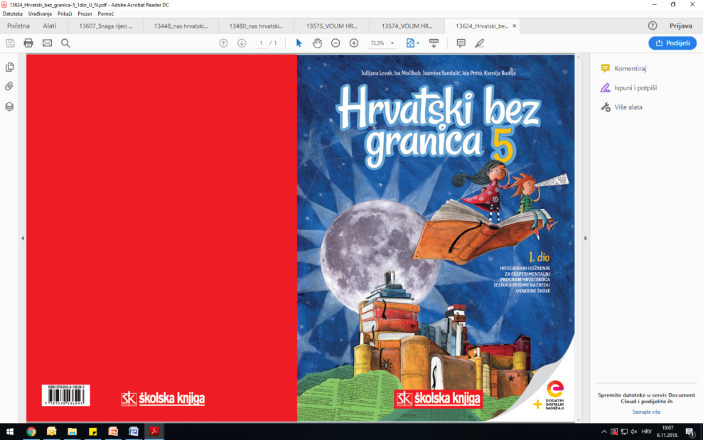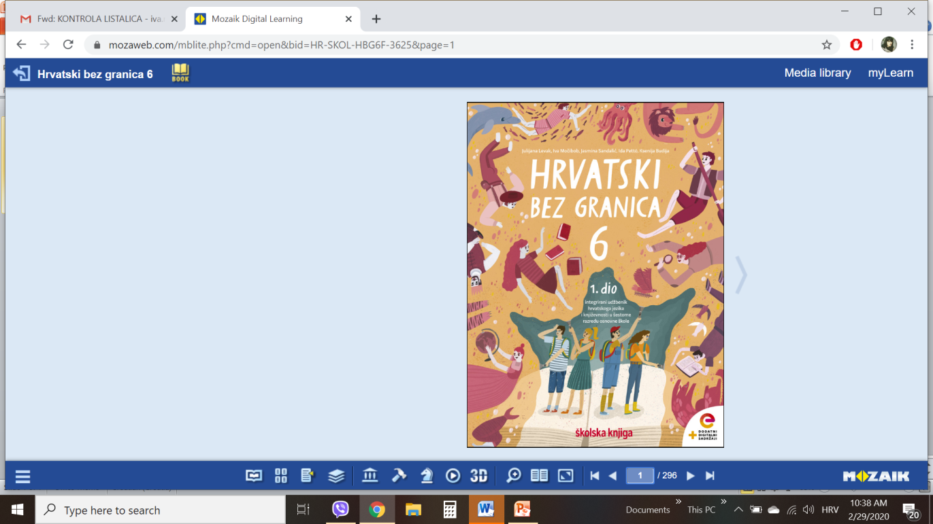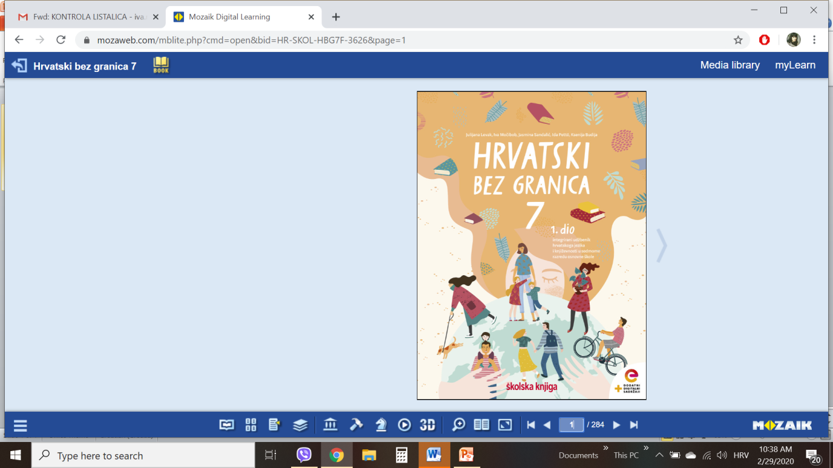

VRIJEME OSTVARIVANJA: _______________________________

BROJ SATI NASTAVE: 2 sata

Dragi učeniče / draga učenice, u satu koji slijedi:

‒ voditi bilješke
‒ prepoznati problematiku i ideju ulomka
‒ izdvojiti primjer za personifikaciju i metaforu iz ulomka, objasniti ulogu ponavljana na
kraju ulomka
‒ razvijati sposobnost zaključivanja promišljajući o psihičkom stanju glavnoga lika.

Pažljivo čitaj upute u zadatcima. Aktivnosti su planirane za 2 nastavna sata. Planiraj vrijeme za svaku pojedinu aktivnost. Obavljene zadatke pošalji svojemu učitelju / svojoj učiteljici na dogovoreno mjesto i u dogovoreno vrijeme.
1. sat- KNJIŽEVNOST I STVARALAŠTVO: Đuro Sudeta, Sumrak

OPIS AKTIVNOSTI
1. aktivnost – bilježenje
Prisjeti se priča čiji su glavni likovi fantastična bića, a radnja smještena na neka tajnovita mjesta. Kako se osjećaš čitajući ih ili slušajući? Zanimaju li te takve teme u filmu, videoigrama ili u nekome drugom mediju? Zabilježi svoj odgovor u bilježnicu.
2. aktivnost – čitanje ulomka ili slušanje audiozapisa
Na današnjemu satu Hrvatskoga jezika upoznat ćeš tekst Sumrak Đure Sudete. Otvori 35. stranicu u udžbeniku Hrvatski bez granica 8, 2. dio (https://www.e-sfera.hr/prelistaj-udzbenik/6de64822-8d40-4fa6-a15f-0521212ef1fd ). Naslov teksta i ime autora zapiši u bilježnicu. Pročitaj tekst u udžbeniku ili uz pomoć poveznice poslušaj ga u digitalnome udžbeniku (https://www.e-sfera.hr/dodatni-digitalni-sadrzaji/071a32b1-a903-4c00-b614-3325d48c5470/ ).

3. aktivnost – provjeravanje razumijevanja slušanoga/pročitanoga ulomka
Nakon slušanja zvučnoga zapisa / čitanja ulomka usmeno odgovori na pitanja u rubrici Razumijem što čitam, u udžbeniku, str. 38.

4. aktivnost – prepoznavanje književnih pojmova
U bilježnicu odgovori na pitanja iz rubrike Učim i prepoznajem književne pojmove, udžbenik, str. 38. Odredi temu i ideju ulomka. Karakteriziraj likove. Odredi pripovjedne tehnike.

2. sat- KNJIŽEVNOST I STVARALAŠTVO: Đuro Sudeta, Sumrak

1. aktivnost – digitalni udžbenik

U digtalnome udžbeniku, u rubrici Umjetnost riječi odigraj sve tri digitalne igre (poveznica: https://www.e-sfera.hr/dodatni-digitalni-sadrzaji/071a32b1-a903-4c00-b614-3325d48c5470/ ).

2. aktivnost – digitalni udžbenik
U rubrici Povezujem i stvaram, u digitalnome udžbeniku (poveznica: https://www.e-sfera.hr/dodatni-digitalni-sadrzaji/071a32b1-a903-4c00-b614-3325d48c5470/ )
nalazi se tvoj prvi zadatak. Pogledaj prezentaciju pod nazivom Fantastika u filmu i u književnosti. Nakon toga riješi kviz.

3. aktivnost – stvaralački zadatak
